Ю.А. Василкова
директор МБОУ Гимназия № 2, г. Саров Нижегородская область
С.В. Калмыкова
заместитель директора МБОУ Гимназия № 2, г. Саров Нижегородская область

СОВРЕМЕННАЯ ОБРАЗОВАТЕЛЬНАЯ СРЕДА ШКОЛЫ КАК УСЛОВИЕ ДОСТИЖЕНИЯ РЕЗУЛЬТАТОВ ФГОС

Федеральный государственный образовательный стандарт, значительно расширяет требования к процессу образования. Перед школой стоит задача по формированию трех типов образовательных результатов: предметных, личностных и метапредметных. Очевидно, что выдвижение новых типов образовательных результатов обусловливает необходимость создания современных условий для их формирования.
Без изменения образовательной среды школы, расширения образовательных форм, ухода от монополии классно-урочной системы новые образовательные результаты достигнуты быть не могут.
В связи с этим мы считаем, что сегодня в качестве приоритетного направления развития школы необходимо рассматривать создание образовательной среды, обеспечивающей формирование таких результатов, которые позволят молодым людям быть успешными в будущей жизни.
Реализация данного направления стала основой инновационной деятельности гимназии, которая, победив в конкурсе проекта «Школа Росатома», с 1 сентября 2016 года приступила к реализации сетевых стандартов на уровне СОО, а также получила статус инновационной площадки ГБОУ ДПО «Нижегородский институт развития образования» по теме: «Разработка и апробация организационно-содержательной модели ФГОС СОО».
Приступив к реализации стандартов, мы столкнулись с проблемой: существенная доля выпускников 9-х классов, при переходе в старшую школу, оказавшись в ситуации выбора, обнаруживают неготовность эффективно формировать для себя учебный план, строить свою индивидуальную образовательную программу. Эта неготовность, по нашему мнению, обусловлена отсутствием у школьников оснований для выбора, выстроенных на собственных, персональных притязаниях в отношении будущего. Кроме этого, можно выделить следующие социально-педагогические проблемы подростков:
- Не видят связи между предметным содержанием и собственной актуальной реальностью.
- Не могут выбрать профиль продолжения образования и/или профессию.
- Не способны принимать самостоятельные решения по отношению собственной образовательной деятельности.
- Не способны к самостоятельной образовательной и социальной деятельности.
- Не осознают личные последствия школьного образования.
Исходя из этого, своей основной задачей в старшей школе мы определяем передачу молодому человеку технологий успешного действия в различных жизненных ситуациях, развитие специфической человеческой способности делать собственную жизнедеятельность предметом своих преобразований.
В связи, с чем появляется необходимость рассматривать образовательную среду гимназии и процесс образования в более широких рамках, которые включают жизненные контексты школьников.
Следуя идеям синергетики мы понимаем образовательную среду – как системно образованное пространство, в котором реализуется взаимодействие субъектов образовательного процесса с внешней средой, в результате чего раскрываются индивидуальные черты личности ученика.
ОС это совокупность таких взаимосвязанных компонентов как

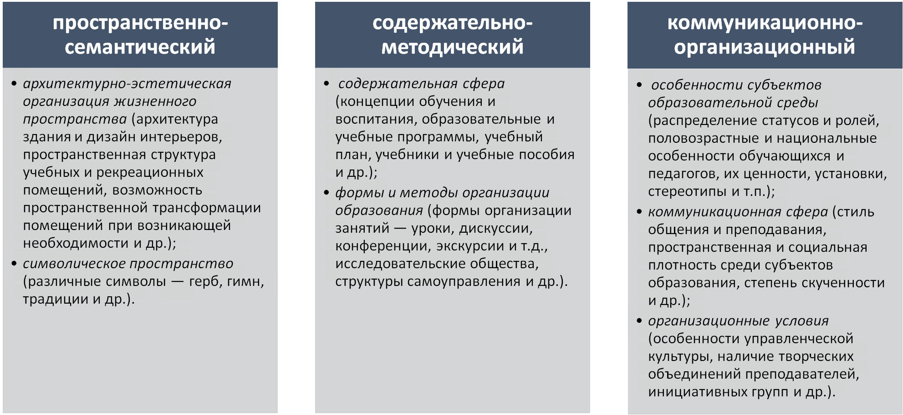
На основе обозначенных компонентов, гимназия решает задачу организации
образовательной среды, которая обеспечивает старшеклассникам возможность проживания и переживания необходимых деятельностей в трех пространствах
Пространство трех П:
- пространство получения знаний
- пространство пробы применения
- пространство предъявления результатов
Пространство получения знаний или учебное пространство, где базовым процессом является процесс обучения; это прежде всего пространство индивидуального учебного плана, в котором можно совершать ответственные пробы выбора образовательного будущего и реализовывать его в условиях школы.
В гимназии Индивидуальный учебный план (ИУП) формируется учащимися и их родителями совместно со школой.
Индивидуализация учебного процесса на уровне СОО обеспечивается за счет
- выбора учащимися предметов (кроме обязательных для всех), уровня их изучения (базовый, углубленный),
- выбора форм обучения (очная, экстернат, дистантное образование) – 2 ученицы успешно освоили дистанционный курс «Социальная психология» в рамках сетевого взаимодействия с гимназией г. Новоуральска.
- ИУП позволяет чередовать урочные и внеурочные формы учебной деятельности, включать в образовательный процесс социальные и профессиональные практики (например, через реализацию курса «ВНИИЭФоведение: введение в профессию»)
- обучающиеся 10-11 классов гимназии имеют возможность самостоятельно определять тему, вид своего индивидуального проекта (ИП), который является обязательным, время и место его представления, выбрать руководителя, консультанта (часы на реализацию проектной деятельностью включены в ИУП).
Кроме этого специфика учебного пространства старшей школы определяется делением параллели на учебные группы через поточно-групповой метод работы.
Деление на группы осуществляться по выбору подростков на основе мотивации и их образовательных потребностей, которые выявляются еще на этапе предпрофильной подготовки и в период сессии «Запуска», в процессе проектирования Индивидуальной образовательной программы (сессия организуется на несколько дней в начале учебного года). Сформированные учебные группы различаются по содержанию, методам, формам образовательной деятельности в зависимости от уровня преподавания.
Организация образовательного процесса по ИУП осуществляется на основе нелинейного, динамичного расписания, что позволяет гибко и оперативно реагировать на изменения в образовательном процессе под реальные конкретные образовательные задачи педагогов и учащихся.
Особое значение в учебном пространстве старшей школы приобретают современные приемы и технологии, акцент делается на технологии, побуждающие к ответственному выбору, технологи которым присущи следующие признаки:
- единство творческого замысла и алгоритма деятельности
- постоянное взаимодействие, требующее открытости и способности работать вместе, сообща, в команде
- личностное отношение к познавательной деятельности
- взаимосвязь цели, средств ее достижения и результатов
- постоянная рефлексия над полученными результатами, выращивание «живого знания»
- диалоговая позиция
К таким технологиям относятся: технология самоопределения, проблемное обучение, проектная, кейс-технология, технология мастерских, технология дистанционного обучения, коллективная система обучения (КСО), лекционно-семинарско-зачетная система обучения, технология «дебаты», образовательные и рефлексивные сессии.
Наличие открытого мобильного образовательного пространства, которое мы в гимназии называем ОС – позволяет нам обеспечить процесс обучения в старшей школе на основе ИУП, используя все те подходы и приемы о которых было сказано раньше.
Пространство пробы применения или пространство реализации и самоопределения, где осуществляются социальные действия и пробы, которые позволяют старшеклассникам примерять на себя разные социальные роли, совершать инициативные ответственные действия, самореализоваться.
В качестве основного элемента приобретения личного опыта в пространстве социализации выделяют социальные и профессиональные практики.
Данные практики осуществляются как правило в рамках внеурочной деятельности: участие в волонтерском движении, социальное проектирование, профессиональные пробы: посещение подшефных детских садов или детских домов, день самоуправления; в рамках договора с НИЯУ СарФТИ ребята, сориентировавшиеся на инженерные направления посещают лаборатории, где в реальных условиях имеют возможность получить опыт профессионального действия, будущие журналисты освещают гимназические, городские мероприятий и образовательные события, В рамках международного сотрудничества, в образовательном лагере в Венгрии в 2016, наши ученики были переводчиками для иностранных детей; гимназисты принимают участие в экологической экспедиции, второй год наши юные художники выезжают на летний плэнер,)
Примером профессиональной практики может служить проект " Театральная Афиша", который реализуется в гимназии много лет. Он объединяет учащихся, проявляющих интерес к различным видам и направлениям театрального искусства (театральное пение, драматизация, ИЗО-деятельность, изготовление афиш и буклетов, декораций, дизайн и изготовление костюмов, др.).

Проектная деятельность выступает фактором формирования социального опыта учащихся, а в старшей школе создание и представление индивидуального проекта является одним из образовательных результатов. В 2016-17 уч.г - 18 десятиклассников защитили свои индивидуальные проекты: творческие в формате сольного концерта, который был дан для жителей города, дизайнерские, конструкторские, проекты на иностранных языках. Остальные прошли процедуру предзащиты.
Мы убеждены: для того чтобы поддерживать интерес детей к учебе и к школе в целом, важно показывать ученикам их движение, процесс взросления. Поэтому архитектурно-пространственная организация школы должна учитывать в том числе и разные форматы предъявления результатов. Это и стены реальные, на которых размещаются стенды, витрины, выставки, которые легко трансформируются, меняются (стенд-проект «Добавь гения в собеседники»), Проект "Гимназический вернисаж", цель которого - формирование развивающего культурного пространства в гимназии через организацию художественных и фото выставок в одной из рекреаций гимназии.
и стены виртуальные (с использованием ресурса Дневник ру.), возможности информационного/виртуального пространства. В качестве таких мест можно использовать переходы, окна, рекреации, лестницы и т.д.
Кроме этого важны места для устных презентаций – Open space (или открытое пространство), использование мини-сцены с микрофоном и акустикой (проект «Живой микрофон»), который организуется в рамках образовательных событий и предметных недель. Пресс-центр и гимназическая радиогазета «Свой голос» еще одно пространство представления результатов деятельности обучающихся.
Существующая в гимназии система работы в учащимися через участие конференциях, конкурсах различного уровня позволяют им не только презентовать свои проекты, но добиваться успехов, получать внешнюю оценку экспертов.
Стоит отметить достижения проектно-исследовательской деятельности наших десятиклассников в пролом учебном году: призовое место на Международной выставке юных изобретателей —в Японии, призовые места на всероссийских конференциях - Вышгород, и конкурсе им. Вернадского, научно-инновационной школе «Математика и математическое моделирование», на региональном уровне – ШХЧ, РОСТ, конференция НОУ Эврика, конкурса театрального творчества и др.

